**Билет 26**

**Химический состав клетки. Белки. Биологические функции белков.**

Основу химической организации клетки составляют неорганические и органические вещества. К неорганическим веществам относят воду и минеральные вещества, а к органическим- белки, углеводы, липиды, нуклеиновые кислоты и витамины.

**Белки** или **протеины или пептиды**- непериодические полимеры с большой молекулярной массой, мономерами которых являются аминокислоты. Главными элементами являются углерод, кислород, водород и азот.

**Аминокислоты –***органические вещества, содержащие в молекуле карбоксильную группу и аминогруппу, связанные с одним и тем же атом углерода.*

аминогруппа придает аминокислоте основные свойства, карбоксильная группа – кислотные

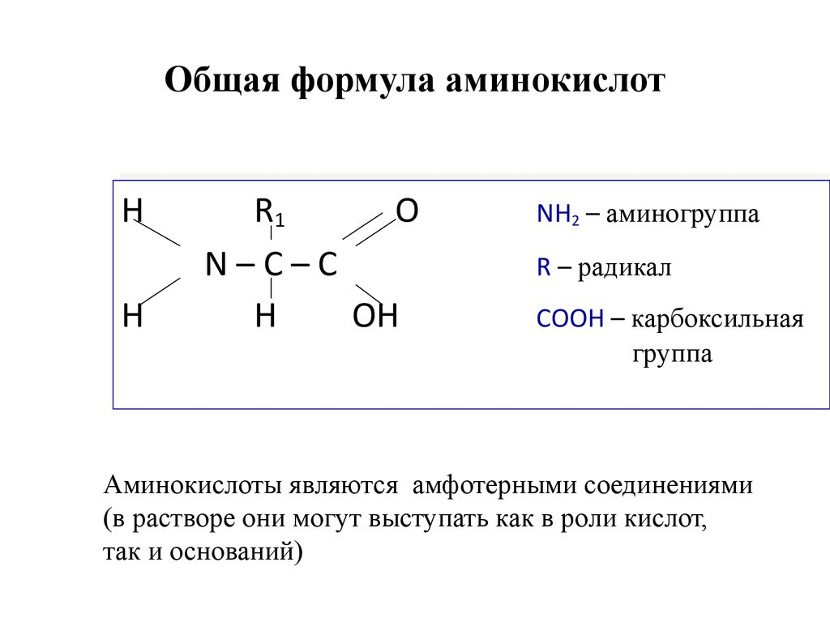

Карбоксильная и аминогруппа способны взаимодействовать друг с другом с отщеплением молекулы воды. В результате этого две аминокислоты соединяются **пептидной связью**

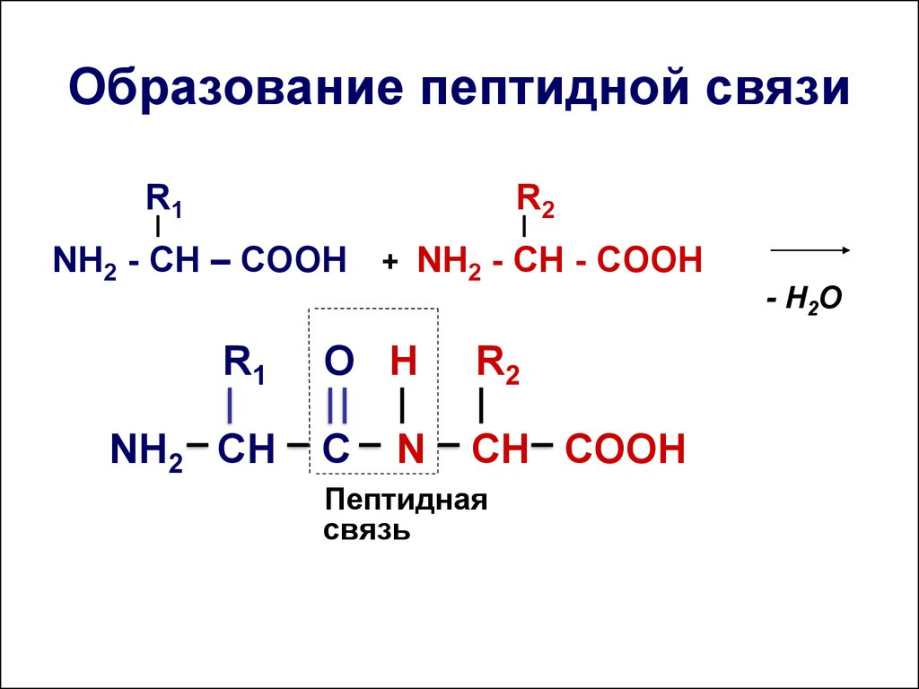

Отличаются радикалами. Радикалы определяют специфические свойства аминокислот, физические и химические свойства белков. Радикалы бывают гидрофобные и гидрофильные.

**Радикалы- гидрофобные** – направлены внутрь белковой молекулы, определяют ее устойчивость, слипаясь, подобно каплям жира

**Радикалы гидрофильные-** располагаются обычно снаружи молекулы, определяют растворимость белков *альбумин*

Аминокислоты делятся на заменимые и незаменимые. Заменимые- синтезируются в организме животных и человека, незаменимые- не синтезируются, должны поступать с пищей. Полноценные белки- содержат все незаменимые аминокислоты (животные белки), неполноценные – не все незаменимые аминокислоты (растительные белки).

В состав белков входят 20 аминокислот.

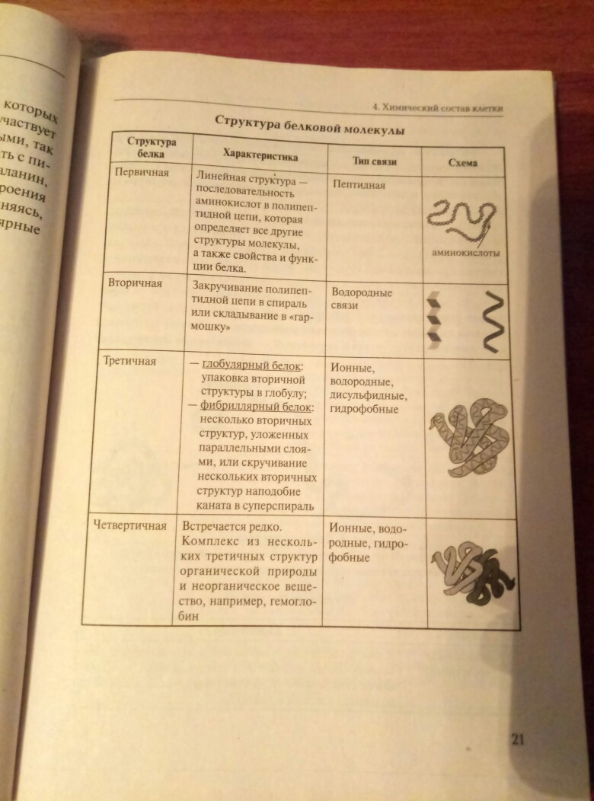

Главной является первичная структура белка, от нее зависят все другие структуры и свойства белка.

Свойства белков.

Белки в водном растворе могут иметь нейтральную, кислую или щелочную реакцию, могут перемещаться в электрическом поле, могут растворяться или не растворяться в воде. Это зависит от особенностей состава и строения белковю

Денатурация – изменение структуры белка и потеря белком его природных свойств и структуры под воздействием какого-либо фактора. Обратимая денатурация – под воздействием разбавленных кислот, щелочей, солей- при снятии воздействующего фактора белок восстанавливает свою структуру. Нарушаться могут все структуры, кроме первичной. Необратимая денатурация - нарушение первичной структуры белка ( его слипание, сворачивание)- под воздействием конц.кислот, щелочей. солей тяжеоых металлов, высоких Т. Ренатурация- восстановление белка ( если не нарушена его первичная структура).

Обнаружить белки можно с помощью биуретовой реакции ( действие на раствор белка в щелочной среде сульфата меди), ароматические радикалы (фенилаланин, тирозин) в составе белка определяют с помощью ксантопротеиновой реакции ( конц.азотная кислота )

**Классификация белков**

|  |  |  |
| --- | --- | --- |
| **Критерий** | **Группа** | **Примеры** |
| По составу | 1.Простые или протеины *(состоят только из полипептидных цепей)* | Яичный альбумин, фибриноген крови, кератин, коллаген |
|  | 2.Сложные или протеиды ( *содержат небелковый компонент):* |  |
|  | А)хромопротеиды (Ме+) | Гемоглобин |
|  | Б) гликопротеиды (углеводы) | Муреин |
|  | В) липопротеиды (липиды) | Компоненты клеточных мембран |
|  | Г) фософолипиды(фософрная кислота) | Казеин молока |
|  | Д) нуклеопротеиды ( нуклеиновые кислоты) |  |
| По форме | Глобулярные (форма глобулы) | Антитела, ферменты |
|  | Фибриллярные (тяжи, нити) | [коллаген](https://ru.wikipedia.org/wiki/%D0%9A%D0%BE%D0%BB%D0%BB%D0%B0%D0%B3%D0%B5%D0%BD) — белок [сухожилий](https://ru.wikipedia.org/wiki/%D0%A1%D1%83%D1%85%D0%BE%D0%B6%D0%B8%D0%BB%D0%B8%D0%B5) и [хрящей](https://ru.wikipedia.org/wiki/%D0%A5%D1%80%D1%8F%D1%89)  [эластин](https://ru.wikipedia.org/wiki/%D0%AD%D0%BB%D0%B0%D1%81%D1%82%D0%B8%D0%BD) — белок сосудов и легких. |

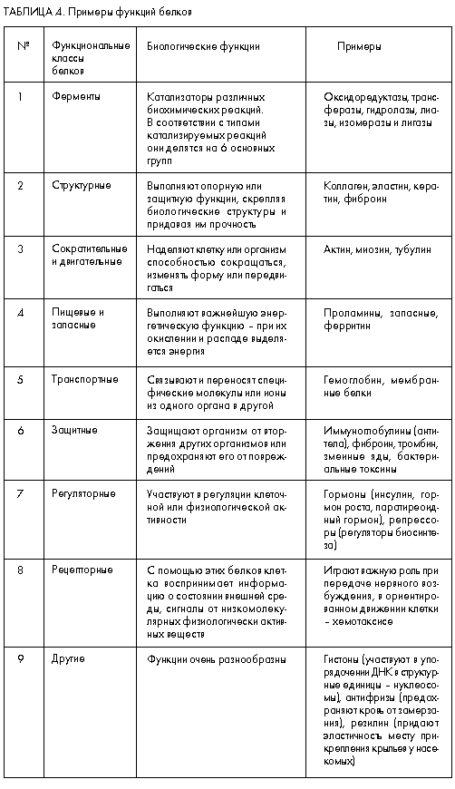

В последнюю очередь белки выполняют энергетическую функцию. Они слишком ценны для клетки и организма, поскольку именно состав белков определяет специфические свойства каждой клетки и организма в целом.